附件3
2020年申请认定高级中学、中等职业学校和中等职业学校实习指导教师、幼儿园、小学、初级中学教师资格“福建政务服务网”操作手册

1.登陆：搜索“福建政务服务网”（http://zwfw.fujian.gov.cn）登陆
2.点击 “省级”按钮，在该窗口中选择“芗城区”入口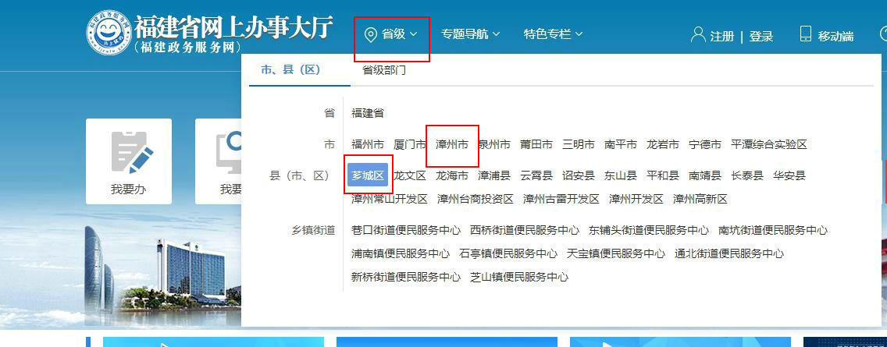
3.在“我要办”窗口中选择“个人办事”
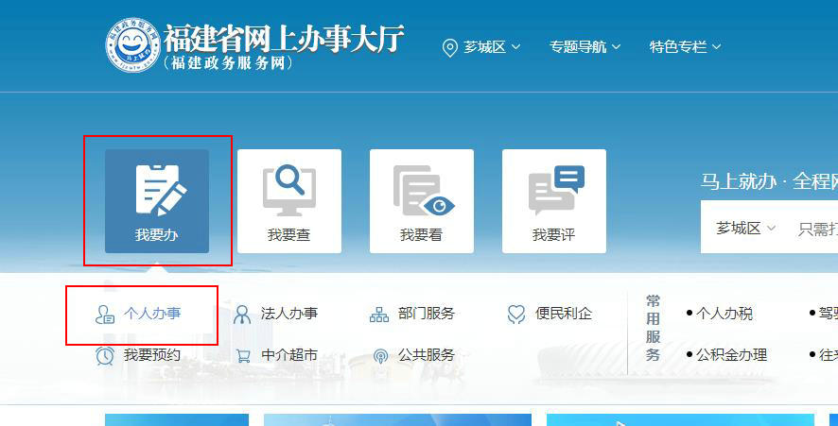
4.点击“教育科研”栏目
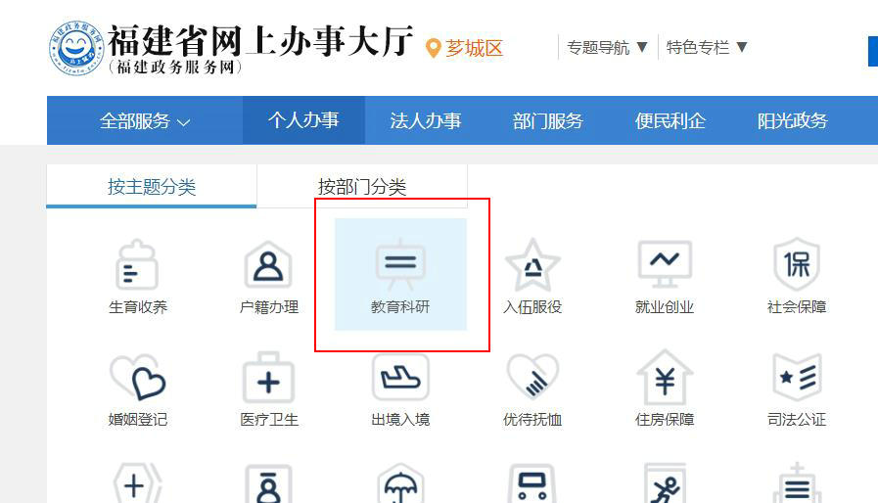
5-1.申请初中、小学、幼儿园教师资格证的请点击“初中、小学幼儿园教师资格认定栏目”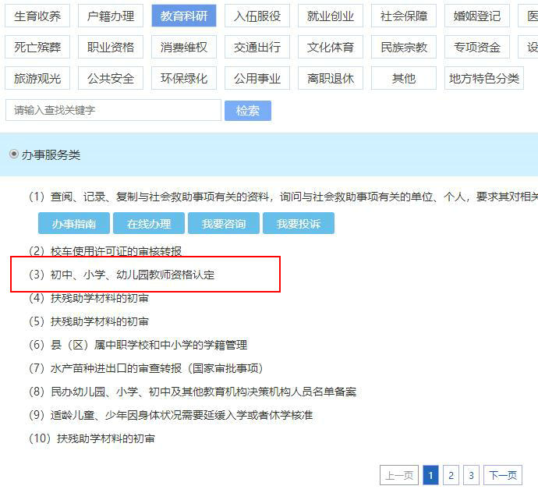
5-2.申请高级中学、中等职业学校和中等职业学校实习指导教师资格认定的请选择“高级中学、中等职业学校教师资格和中等职业学校实习指导教师资格初审”栏目，
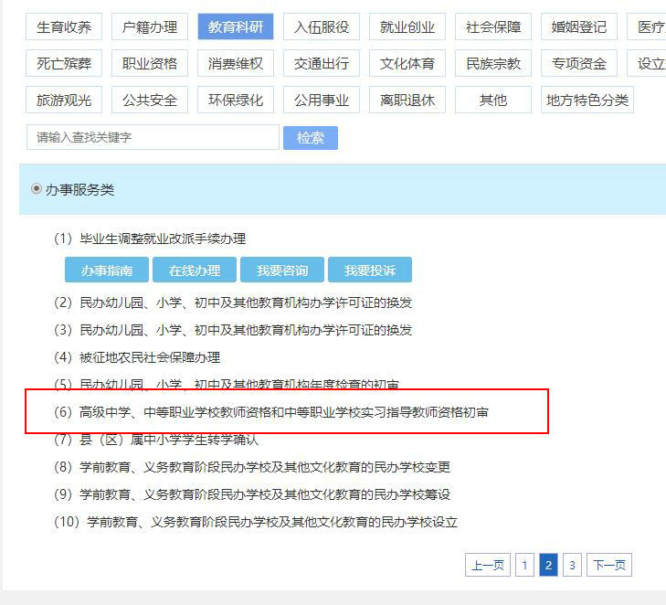
6.根据系统提示登录或注册，填写信息，提交上传本人现场确认审核通过的申报材料。

